De voorgeschiedenis van Isabelle: Nathalia Eberhardt en Pavel de Moerder
Nathalia Nicolaïevna Eberhardt werd op 23 september 1838 geboren. Haar vader, Nicolaï Eberhardt, was een hoge functionaris bij de Russische overheid, vergelijkbaar met die van een kolonel in het leger. Nathalia heeft haar vader amper gekend. Vlak na zijn dood hertrouwt haar moeder met een echte kolonel: Baron de Korff, een Duitse immigrant die een hoge positie in het leger van de tsaar heeft. Hij is rijk en maakt Nathalia tot zijn erfgename, op het moment dat haar huwelijk met generaal de Moerder wordt gearrangeerd.
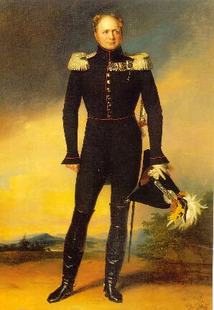
Pavel Karlovitch de Moerder werd geboren in 1797. Zijn familie behoort tot de Saksische adel. Sinds 1701 zijn zij trouw in dienst van de Russische tsaren. In deze familie wordt men officier van vader op zoon. Op 27 mei 1812 begint de militaire carrière van Pavel Karlovitch de Moerder al. Op 24 juni 1812 trekt Napoleon Rusland binnen. Pavel is erbij als de Russen Napoleon verjagen. Hij neemt deel aan de slag om Dresden op 15 augustus 1812. Hij vecht ook mee tijdens de slag om Leipzig in oktober van datzelfde jaar. En hij maakt de val van Parijs mee in het voorjaar van 1813. De Fransen zijn in zijn ogen niets vergeleken met de onverzettelijkheid van het Russische volk, er werd geschandaliseerd over hoe de Parijse vrouwen de overwinnaars toejuichen. Op 15 mei 1814 krijgt Pavel zijn eerste grote promotie: luitenant, plus een zilveren medaille. Nog voor de dood van tsaar Alexander I wordt hij zelfs tot kapitein benoemd.
Tsaar Alexander I (1777-1825)
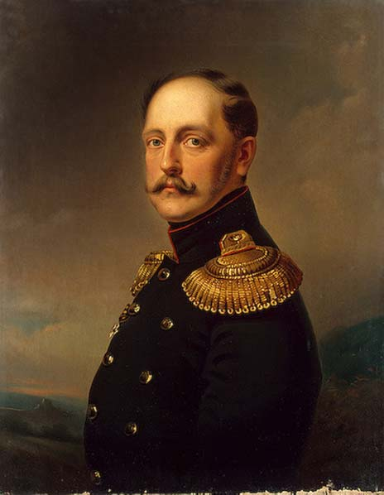
Pavel wordt door de nieuwe tsaar Nikolaas I opgenomen in de orde van de Heilige Wladimir en wordt aan de persoonlijke garde van de tsaar gevoegd. Het Russische leger kent een turbulente tijd. Muiterij van hoge intellectuele officieren die een grondwet eisen, wordt neergeslagen. De muiters worden geëxecuteerd of naar Siberië gedeporteerd. Pavel wil niets weten over de nieuwe ideeën die de ronde doen. Hij interesseert zich niet voor politiek noch voor cultuur. Zijn enige artistieke bezigheid is dat hij geen militair concert mist. In 1825 onderdrukt hij op bevel van de tsaar de Decembristenopstand. Hierbij ontsnapt Poesjkin net aan een deportatie naar Siberië.
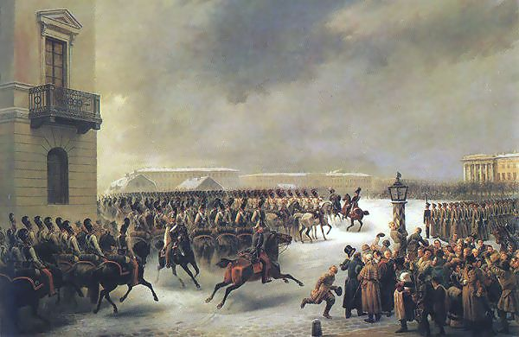
Tsaar Nikolaas I (1796-1855)
Decembristenopstand op 26 december 1825
In 1827 wordt Pavel benoemd tot commandant van de militaire politie; hij moet orde op zaken stellen in het militaire apparaat. De militaire politie is een speciale eenheid, een soort politieke politie, met onderdrukking als opdracht. Nog voor hij hier aan kan beginnen vraagt generaal Paskévitch zijn hulp in Armenië. Samen veroveren ze in 1829 een groot deel van Armenië op de Turken. Ook nu krijgt Pavel eretekens van de tsaar. Daarna wordt hij naar Polen gestuurd naar de Pools-Russische oorlog. De Polen zijn in opstand gekomen tegen hun Russische onderkoning, een broer van de tsaar. Ze hebben een grondwet ingevoerd, een eigen leger gevormd en het Pools tot nationale taal gepromoveerd. De Russen gaan genadeloos om met dit Pools enthousiasme naar onafhankelijkheid.
Op 6 april 1832 krijgt Pavel van de tsaar een groot bedrag en toestemming om een vrouw te zoeken. Een maand later volgt zijn promotie tot generaal-majoor. Hij wordt in Moskou gelegeerd en krijgt de opdracht om het militaire apparaat discipline en orde bij te brengen. Uiteindelijk krijgt hij de verantwoordelijkheid over de persoonlijke veiligheid van de tsaar zelf. In die periode trouwt hij op 48 jarige leeftijd met een jonge vrouw uit Moskou (over deze vrouw is niets bekend). Na de geboorte van zijn eerste dochter Sofia in 1847 wordt hij naar de Kaukasus gestuurd, waar hij verantwoordelijk wordt voor de pacificatie van het meest zuidelijke deel van Rusland. Na twee jaar dienst in de Kaukasus wordt een verzoek van hem om zijn vrouw te bezoeken afgewezen. In 1848 wordt hij ingezet om de Hongaarse opstand in de kiem te smoren. Direct daarna wordt hij naar een basis van de zeemacht aan de Zwarte Zee gestuurd. Eén bezoekje aan zijn vrouw is genoeg om haar weer zwanger te maken. Tot zijn grote teleurstelling wordt in 1852, in zijn afwezigheid, zijn tweede dochter Alexandra geboren. Pavel had liever een zoon gehad.
In 1854 breekt een internationaal conflict uit met de Krim als inzet. Engeland, Turkije, Sardinië en Napoleon III vallen gezamenlijk Rusland aan. Pavel slaagt er niet in om stand te houden, hij moet Sebastopol uit handen geven. In maart 1855 sterft tsaar Nikolaas I (onder verdachte omstandigheden). De nieuwe tsaar benoemt Pavel al na enkele maanden tot luitenant-generaal. In de zomer van 1856 vraagt de tsaar hem om in de Senaat plaats te nemen. Hij kan nu eindelijk naar Sint Petersburg, naar zijn vrouw en twee dochters. Zijn vrouw wordt opnieuw zwanger en krijgt een zoon Constantin: zijn grote wens wordt vervuld, maar twee dagen na de bevalling sterft zijn vrouw.
Het huwelijk tussen Nathalia Eberhardt en Generaal de Moerder

Generaal de Moerder heeft zijn hele leven de tsaar trouw gediend en stond hoog bij hem aangeschreven. Op 61 jarige leeftijd krijgt hij daarom toestemming van de tsaar om opnieuw te trouwen, met de op dat moment twintig jarige Nathalia.
Nathalia krijgt de zorg over zijn drie kinderen en komt in een soort Pruisische versie van Versailles terecht, in een familie die bezeten is van militair grandeur, paarden en de tsaar.

Nathalia en Pavel krijgen samen vijf kinderen in Sint Petersburg: Elisabeth (1859), Olga (1861), Nicolas (1864), Nathalia (1865) en Wladimir (1868).
Om de druk te verlichten neemt Pavel een huisleraar in dienst, Alexander Nicolaïevitch Trofimovsky. Trofimovsky komt uit de Oekraïne, is getrouwd en heeft drie zoons. Trofimovsky is de zoon van een lijfeigene. De enige mogelijkheid voor hem om een opleiding te volgen was het klein seminarie; het klooster waar men priesters opleidt. Dit onderwijs gaat gepaard met lijfstraffen. Trofimovsky leert Latijn, Grieks, Frans en Duits. Hij klimt de sociale ladder op door op het juiste moment van meester te veranderen. Werken voor een senator en oorlogsheld als Pavel is het hoogste wat hij kon bereiken.
Zowel Nathalia als Constantin sukkelen met hun gezondheid. Waarschijnlijk herstelt Nathalia moeizaam van haar bevalling van Wladimir. De dokter raadt de familie verandering van lucht aan. In die tijd waren in dat opzicht twee bestemmingen heel populair: de Franse Rivièra en Zwitserland, het land van gezonde lucht en melk (zo luidde de reclame in de reisgidsen). Het was echter niet eenvoudig voor Pavel Karlovitch de Moerder om toestemming te krijgen om het Russische grondgebied te verlaten. Die toestemming moest van de hoogste rangen komen. Uiteindelijk krijgt Pavel in maart 1871 toestemming van de tsaar zelf. Hij mag 28 dagen om medische redenen met verlof naar een willekeurige Russische stad, met een mogelijkheid tot verlenging. Maar hij vraagt toestemming om medisch advies te krijgen in het buitenland. Deze toestemming krijgt hij in april 1871. Na de verjaardag van de tsaar en na Pasen (om de Orthodoxe Kerk niet te beledigen), vertrekt de familie per trein naar Zwitserland. Nathalia blijkt voor de zesde keer zwanger. Ze besluiten hun twee oudste kinderen, Elisabeth en Olga, bij Nathalia’s ouders te laten. Trofimovsky reist mee om zich over Constantin te ontfermen.
Naar Zwitserland

Reizen per trein is in die tijd een helse onderneming. Er zijn nog geen slaaptreinen en er is geen internationaal georganiseerd reisschema. Bij elke grens moeten alle passagiers, na een uitgebreide douane controle, uitstappen om de reis in andere treinen voort te zetten.

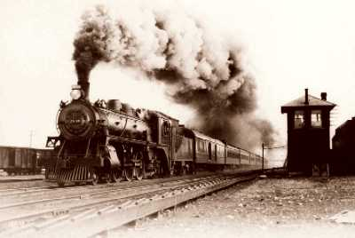
Eerste stoomtrein in Nederland: 1839
In september eindigt het verlof van de generaal. Hij reist alleen terug, Nathalia is hoogzwanger en de lange reis naar Sint Petersburg is te gevaarlijk voor haar. Op 11 december 1871 wordt Augustin de Moerder geboren. De generaal is hier niet bij aanwezig; hij zit in Sint Petersburg door zijn vaderlandse plicht als senator. Hij verblijft afwisselend bij zijn schoonfamilie en bij zijn oudste dochter uit zijn eerste huwelijk, Sofia.

De relatie tussen Nathalia en Trofimovsky

Op 24 april 1873 sterft Pavel Karlovitch de Moerder. Een week later bereikt dit nieuws Zwitserland. Nathalia ziet de vader van haar kinderen nooit meer terug en lijdt hier erg onder. Ze wordt afhankelijk van Trofimovsky, die haar zaken regelt waar zij als getrouwde vrouw de verantwoordelijkheid niet over mag nemen. In deze gedwongen situatie, gevangene van het noodlot, groeien Nathalia en Trofimovsky naar elkaar toe. In de zomer van 1874 reist Nathalia in emotionele verwarring naar Sint Petersburg. Ze wil haar moeder vertellen over Trofimovsky, en haar vragen om haar te helpen met zijn echtscheiding. Barones de Korff, moeder van Nathalia, smeekt haar geen woord meer over Trofimovsky te spreken en zet haar met een grote som geld terug op de trein naar Zwitserland.
Vier jaar na de dood van de generaal wordt Isabelle geboren. Gezien de omstandigheden mag Trofimovsky dit kind niet op symbolische wijze met zijn naam verbinden. Als hij dit wel doet, dan worden ze allebei zonder pardon onder druk van de Russische en Zwitserse politie uitgewezen en wordt de geldkraan vanuit Rusland definitief dichtgedraaid. Het geheim houden van dit vaderschap (de vraag of Trofimovsky de biologische vader van Isabelle is, wordt nooit opgelost) is van levensbelang voor het hele gezin. Daarom houdt het gezin zich stil en sluit zich op in zichzelf. Ergens blijft Nathalia hopen ooit terug te keren naar Sint Petersburg, maar de omstandigheden hebben een terugkeer naar huis onmogelijk gemaakt. Dit verscheurende heimwee veroorzaakt een groot deel van de zwaarmoedigheid van dit gezin.
Vele biografieën romantiseren de rol die Trofimovsky in het leven van Nathalia en Isabelle heeft gespeeld. Hij wordt soms omschreven als een anarchist of iemand met sympathieën voor revolutie. Los van het feit dat Trofimovsky op de hoogte was van wat er in de wereld gebeurde, zijn deze uitlatingen erg overdreven. Alexander Trofimovsky is nooit een revolutionair geworden. Het enige wat je over hem kunt zeggen is dat hij zijn geloof in de superioriteit van de elite verloren heeft. Hij was nieuwsgierig naar wat er op het gebied van de literatuur, journalistiek en wetenschap gebeurde en dat op zich was al voldoende om de familiewaarden van generaal de Moerder te doen kantelen.
Alain Pringels, dramaturg Toneelgroep De Appel en
Nicolien van der Veer, stagiaire dramaturgie Toneelgroep De Appel

